Mode d’emploi de l’application
UML Reverse
L’application permet de construire des diagrammes UML graphiquement.
L’application permet de créer, modifier et présenter graphiquement les diagrammes dans le respect d’UML 2. Il est aussi possible d'importer/exporter les diagrammes en plantuml et dimporter des fichier java en diagramme de classe.

Par la suite, nous allons vous présenter l'interface avec ses différentes fonctionnalités.
Tout d’abord, voici un tableau qui contient les différents raccourcis clavier des fonctionnalités :
Raccourcis | Utilisation
Ctrl + N | Créer un nouveau projet.
Ctrl + O | Ouvrir un projet.
Ctrl + S | Enregistrer un projet.
Ctrl + Shift + S | Enregistrer sous un nom de votre choix.
Ctrl + U | Créer un diagramme de cas d’utilisation.
Ctrl + D | Créer un diagramme de classe.
Ctrl + I | Exporter un diagramme en image.
Ctrl + P | Imprimer un diagramme.
Ctrl + J | Importer un projet Java.
Alt + F4 | Fermeture de l’application à partir du menu.
Ctrl + R | Afficher/cacher la barre d’outils des diags.
Ctrl + L | Afficher/cacher l’explorateur des projets.

Interface graphique après l’exécution de l’application :

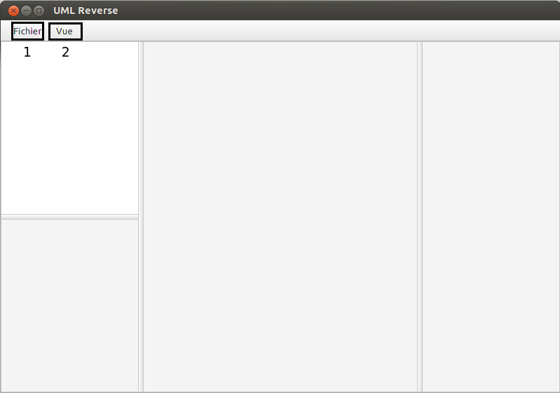
Interface graphique

Numérotation | Explication
1 | En cliquant sur Fichier, on obtient le menu qui nous permet de créer un nouveau projet et un nouveau diagramme (de classe ou de cas d’utilisation), sans diagramme ouvert, le reste des boutons de menu sont désactivés. Une fois un diagramme créé, les boutons sont activés pour d’autres fonctionnalités, voir l’exemple ci-dessous (menu Fichier).  Voir un exemple de diagramme de classe.
2 | En cliquant sur Vue, on obtient le menu qui nous permet de gérer la vue, tout ce qui est en relation avec le zoom et pour afficher ou cacher la barre d’outils de diagramme et notre explorateur de projet, voir l’exemple ci-dessous (menu Vue).

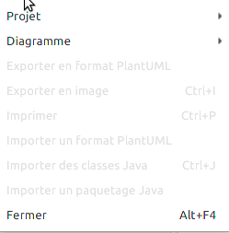

Menu Fichier
En passant le curseur sur Projet, on obtient le sous-menu suivant :
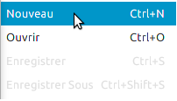
Sous-menu Projet
En cliquant sur Nouveau, on obtient la pop-up de création suivante :
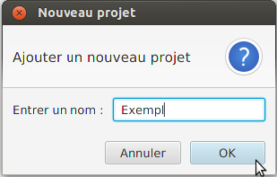
Pop-up Nouveau projet
Entrez le nom que vous désirez pour votre projet et appuyez sur OK. La création est faite et on obtient le résultat suivant :

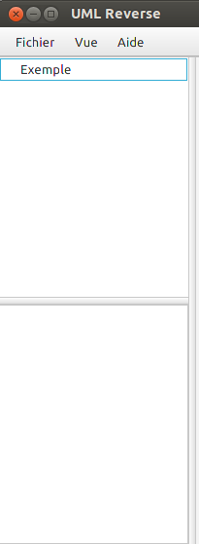
Nouveau projet créé
Là, on peut créer nos diagrammes et les manipuler :
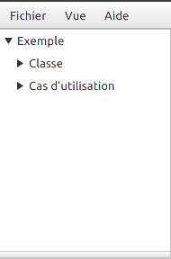
Le projet Exemple contient deux diagrammes créés

Voici un exemple d’un diagramme de classe avec les entités :
La création des entités de classe ou des entités de cas d’utilisation se passent soit via le menu contextuel en cliquant droit dans la partie centrale (exemple en-dessous), soit en passant par la barre d’outils. Dans les deux cas on obtient une pop-up de création.

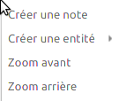

Menu contextuel

On ne peut manipuler qu'un seul projet à la fois, mais il peut contenir plusieurs diagrammes.
Dans la partie gauche de l'interface, il y a le nom du projet créé et les diagrammes qui appartiennent au projet sous forme d'une arborescence, en-dessous on trouve un panneau qui regroupe chaque entité de classe créée. Ce qu'on ajoute dans un diagramme est ajouté au projet (uniquement : classe, énumération, interface ou classe abstraite).
Une entité de classe dans le diagramme n'est pas supprimée du projet sauf si elle est retirée du panneau en bas à gauche.
La suppression d'une entité supprime les relations associées.
La suppression d'une entité du projet supprime l'entité de tous les diagrammes.
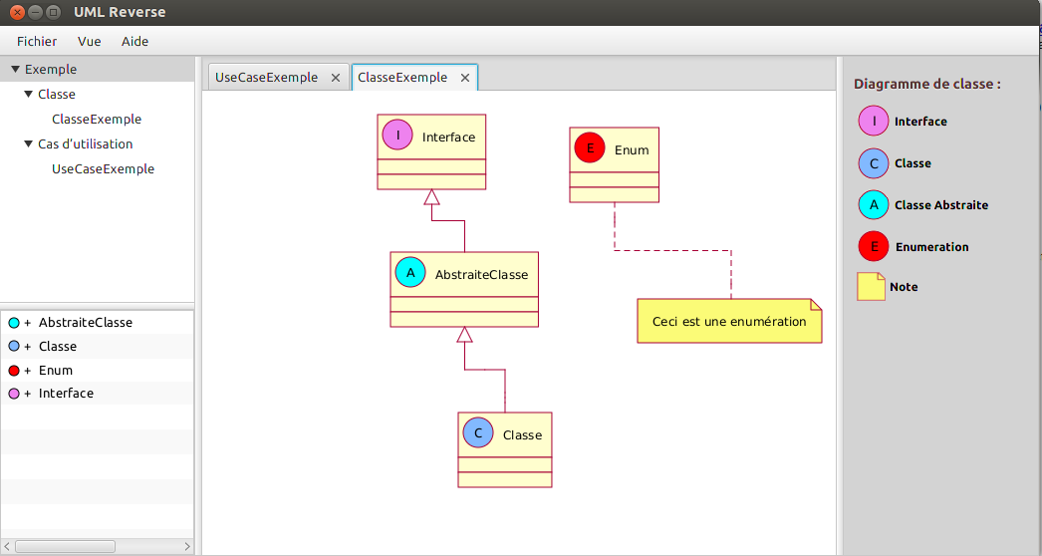
Diagramme de classe

Pop-up pour la modification des entités :
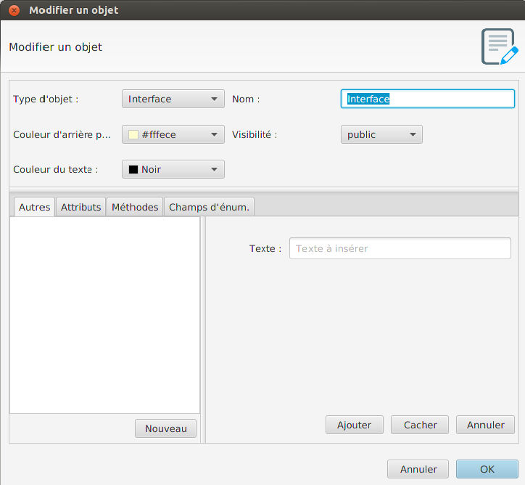
Modifier une entité de classe
Si on voulait exporter un diagramme en format PlantUML ou l’importer, il y a des pop-up de cette forme et la même chose pour importer un paquetage Java :
Choisir le diagramme qu’on veut exporter et le sauvegarder dans un emplacement de votre choix en passant par une pop-up de sauvegarde.
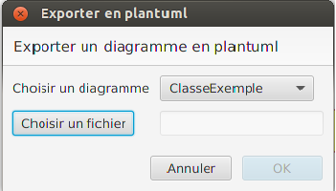
Exporter en PlantUML
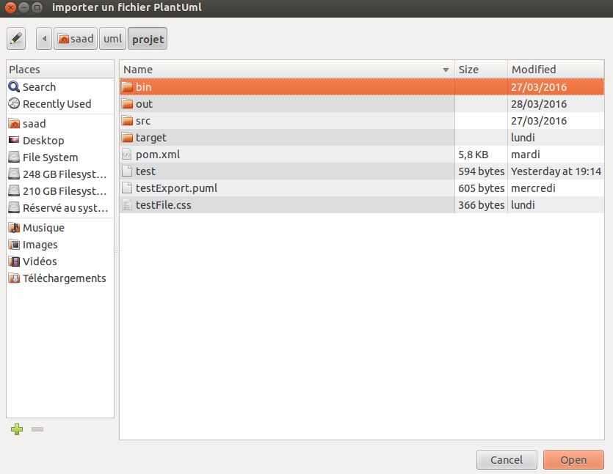
Importer du PlantUML
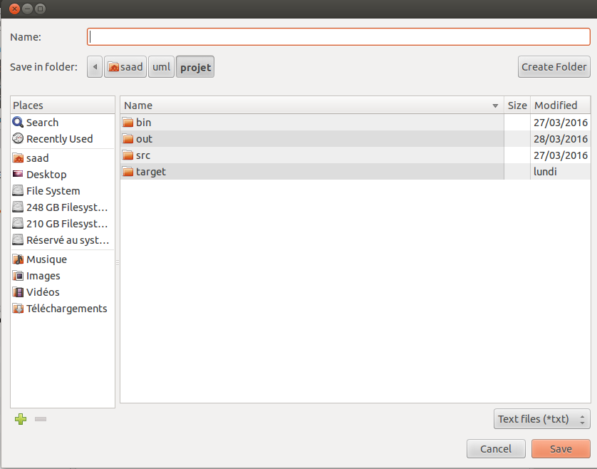
Pop-up pour sauvegarder dans un emplacement de votre choix
Importer en Java et paquetage :
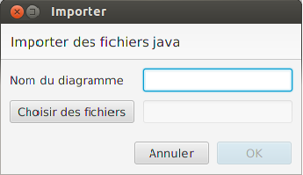
Importer un code Java

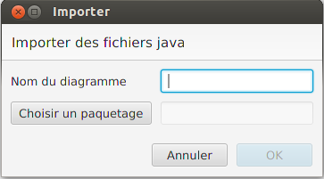

Importer un paquetage

En fermant l’application, si le projet n’est pas sauvegardé, une pop-up de fermeture se déclenche pour éviter une suppression accidentelle.
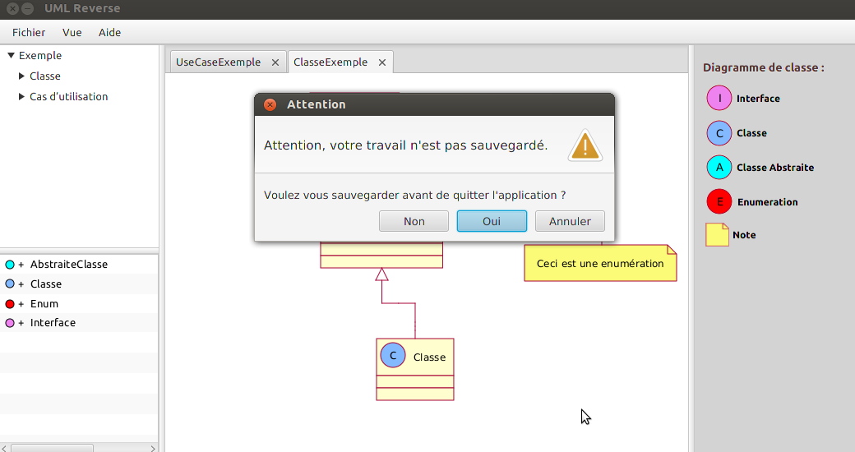Pop-up Fermeture de l’application
Pour le menu Vue quand «Afficher la barre d'outil» ou «Affiché l’explorateur» est coché, la barre est toujours affichée, et inversement.
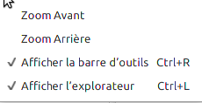
Menu Vue

